Муниципальное автономное дошкольное образовательное учреждение
Детский сад № 435
«Как организовать игры детей дома с использованием занимательного математического материала»
Консультация для родителей

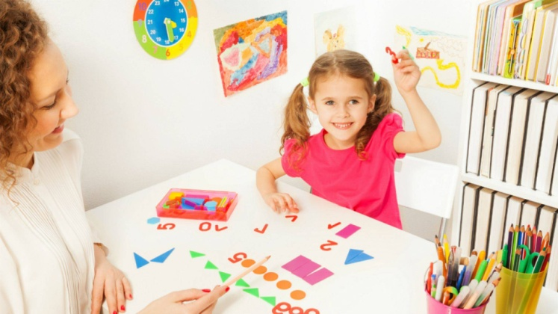

Екатеринбург 2023
Известно, что игра как один из наиболее естественных видов деятельности детей способствует становлению и развитию интеллектуальных и личностных проявлений, самовыражению, самостоятельности. Эта развивающая функция в полной мере свойственна и занимательным математическим играм.
Игры математического содержания помогают воспитывать у детей познавательный интерес, способность к исследовательскому и творческому поиску, желание и умение учиться. Необычная игровая ситуации с элементами проблемности, присущая занимательной задаче, интересна детям. Достижение цели игры – составить фигуру, модель, дать ответ, найти фигуру – приводит к умственной активности, основанной на заинтересованности ребёнка в получении результата. Все это способствует формированию готовности к школе.
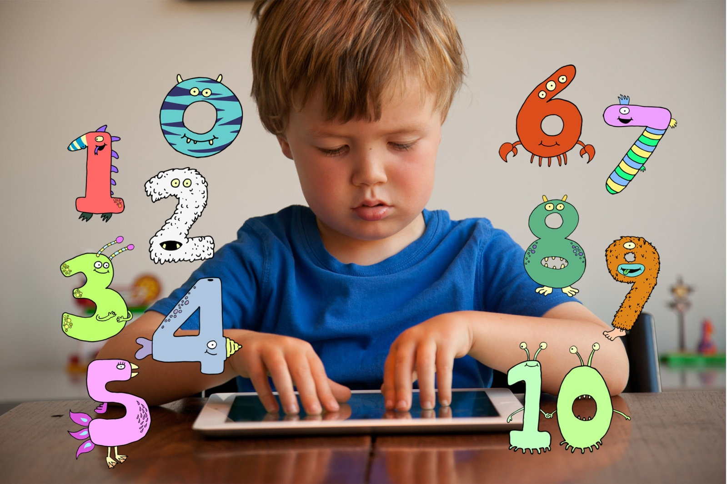
Интерес к конечному результату, правильному ответу стимулирует активность, проявление нравственно-волевых усилий (преодоление трудностей, возникающих в ходе решения, доведения начатого дела до конца, поиск ответа до получения правильного результата).
Упражнения в решении занимательных задач, игры на составление фигур-силуэтов, головоломки, способствуют становлению и развитию таких качеств личности, как целенаправленность, настойчивость, самостоятельность (умение зрительно и мысленно анализировать поставленную задачу, обдумывать пути, способы решения и планировать свои действия, оценивать полученный результат).
Дети начинают осознавать, что в каждой из занимательных задач заключена какая-либо хитрость, выдумка, загадка. Найти, разгадать её невозможно без сосредоточенности, напряженного обдумывания, постоянного сопоставления цели с полученным результатом.

Уважаемые родители! Предлагаем вам ряд игр, которые можно использовать для занятий с детьми дома.

1. «Четвёртый лишний».
Ребёнку предлагается три игрушки, сходные по одному признаку(цвет, форма, назначение) и один предмет, отличающийся от остальных. Предлагается исключить лишний предмет.

2. «Что пропало; что изменилось»
Предъявляется несколько игрушек (от3 до5) и предлагается ребёнку назвать и запомнить их. Затем незаметно убирается одна из игрушек. Ребёнок должен определить какая из игрушек пропала или поменяла место.

3. «Через ручеёк»
На полу выложены вырезанные фигуры, различающиеся цветом и формой. Ребёнку предлагается перейти на другую сторону ручейка по синим камушкам (только по красным кирпичикам и т.д.)

4. «Кто позвал?» Игра на развитие слухового внимания и памяти. Завязать ребёнку глаза, или попросить отвернуться, один из находящихся в комнате знакомых людей зовёт ребёнка по имени. Ребёнок должен угадать, кто его позвал.

5. «Найди игрушку»
Изготавливается «пальчиковый бассейн»: любая большая коробка, в которой насыпана крупа или фасоль. В «пальчиковый бассейн» прячется любой мелкий предмет. Ребёнку предлагается найти его и определить на ощупь что это.

6. «Что услышал?»
За ширмой проделываются различные действия, сопровождаемые специфическими звуками(переливание воды, шуршание бумаги, стук ложки и т. д.)ребёнку предлагается на слух определить какое действие производят.

7. «Что я загадала?»
Перед ребёнком выкладывается несколько игрушек. Взрослый описывает характерные признаки одной из них. Ребёнку предлагается найти и назвать эту игрушку.

8. «Покачай мишку»
Эта игра на развитие диафрагмального дыхания. Ребёнок ложится на ковёр, взрослый ставит на животик ребёнку игрушечного мишку или зайца и т. д. и предлагает «покачать» его: надуваем животик, опускаем.
Эти игры вы можете использовать дома в общении с вашим ребёнком.

